问题描述
电脑使用过程中出现显示器只能显示部分画面，桌面图标异常变大，桌面随鼠标移动。
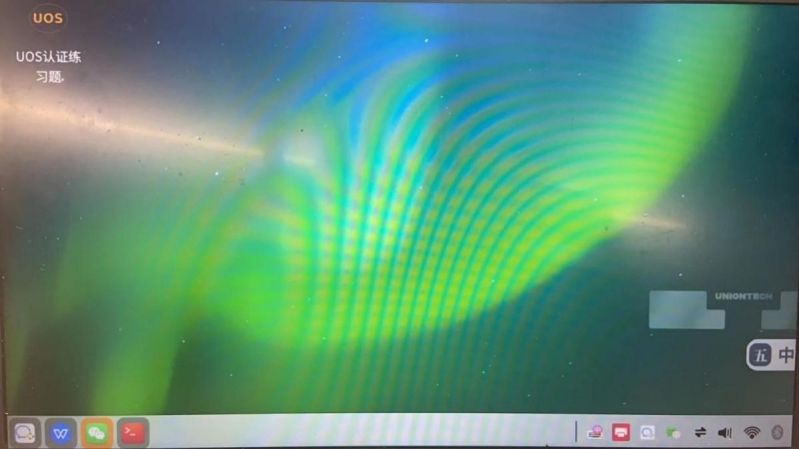

解决方案
长按组合键“Win 和 -”调节直至桌面显示正常。
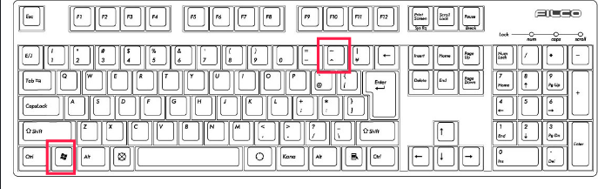

©统信软件技术有限公司。访问者可将本网站提供的内容或服务用于个人学习、研究或欣赏，以及其他非商业性或非盈利性用途，但同时应遵守著作权法及其他相关法律的规定，不得侵犯本网站及相关权利人的合法权利。除此以外，将本网站任何内容或服务进行转载，须备注：该文档出自【faq.uniontech.com】统信软件知识分享平台。否则统信软件将追究相关版权责任。

